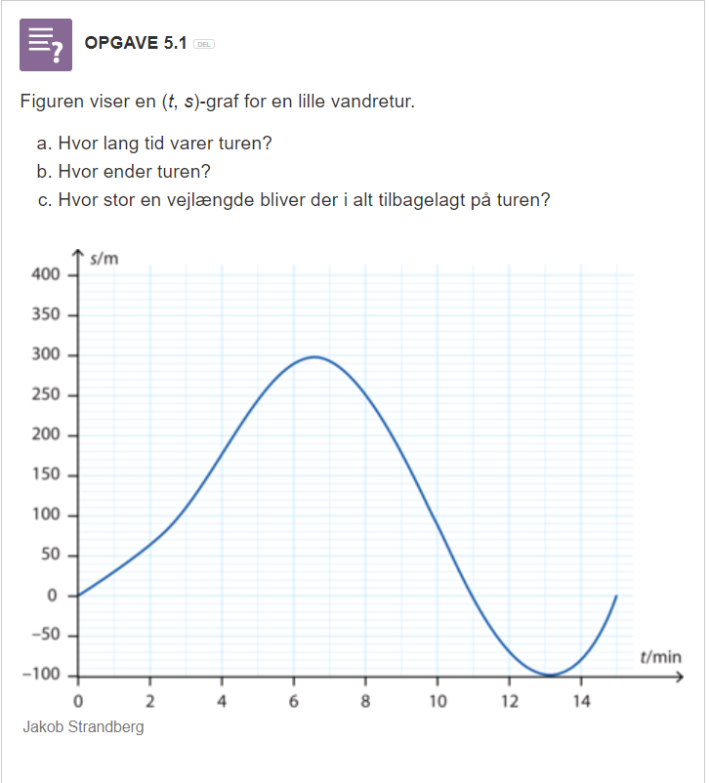

1. Turen varede 15 minutter ved aflæsning i t-aksen.
2. Ude fra grafen kan man overskue at genstanden vil ende tilbage i startpunktet.

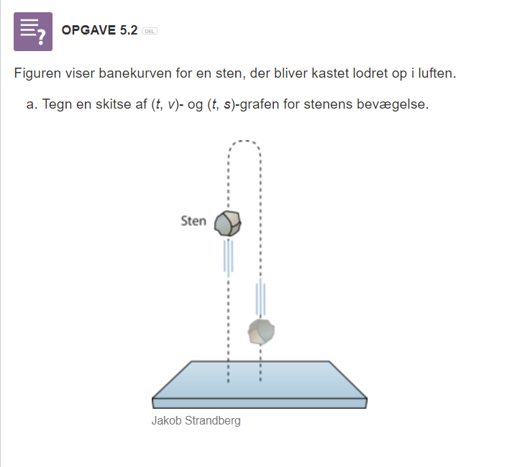



Jeg tænker på at genstanden starter i s=0 og så vokser indtil



Den når toppunktet og så optager til s=0 igen.

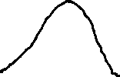

Her vil jeg mene at genstanden accelerer i starten og falder når

genstanden går op indtil den når v=0 og når den falder igen

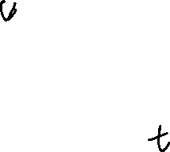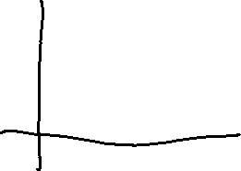

accelerationen vil stige pga. tyngdekraften

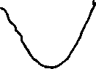

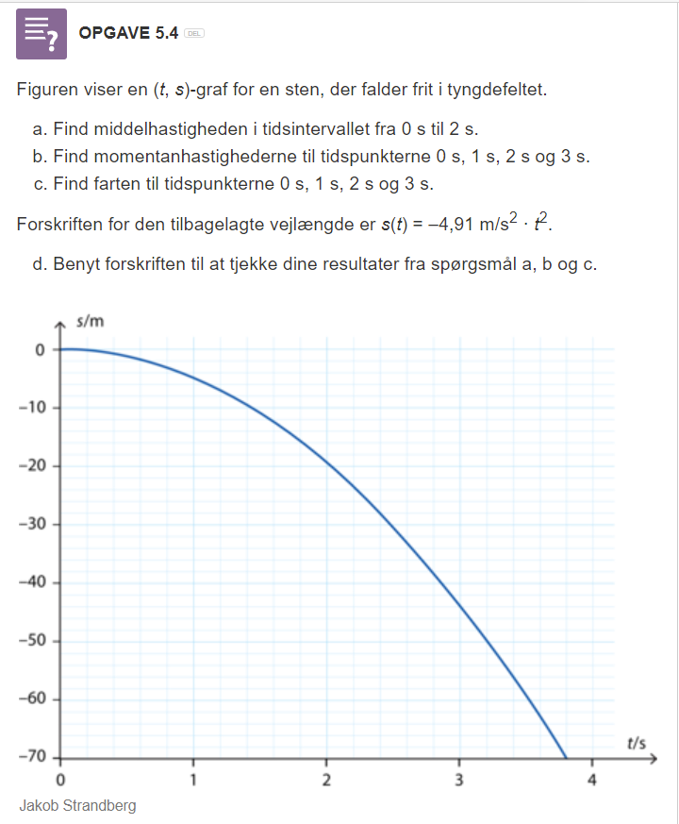

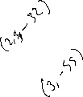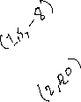

1. Momentanhastighed kan bestemmes ved at finde hældningen til de tre orange tangenter for hvert punkt.

I punktet 0 kan vi se at hældningen er 0 så der er ikke noget hastighed.

I 1s er hældningen

2s

3s

1. I 0 er det stadig 0

1s er farten 4 m/s

2s 20 m/s

3s 55 m/s

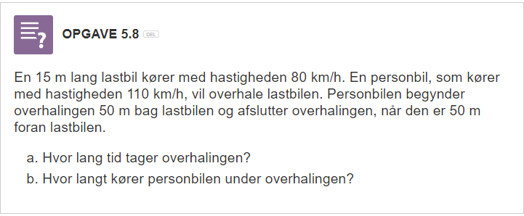

1. Vi får oplyst følgende:

, , , ,

Dvs. at den afstand, personbilen vil overhale er

Derudover ser vi, at personbil kører hurtigere end lastbilen. Vi beregner den tid, der tager at overhale lastbilen således:

1. Vi ved at

Det vil sige at personbilen kører ca. 422 m under overhalingen.

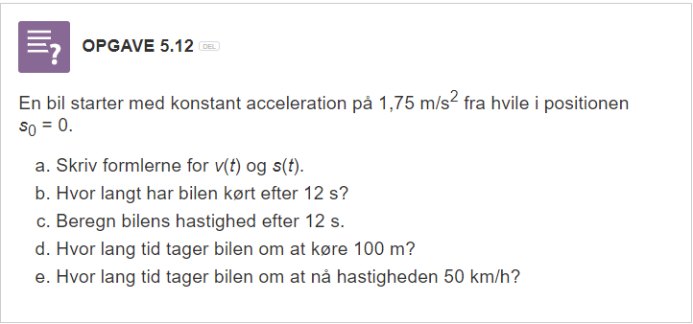

1. for

for

1. = 21 m/s
2. = 10,7 s

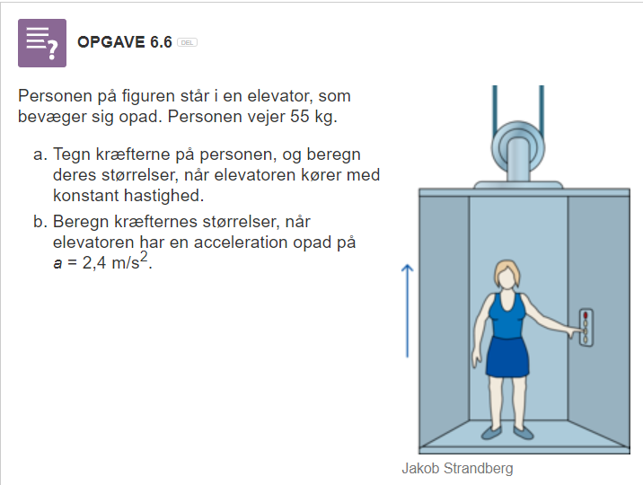

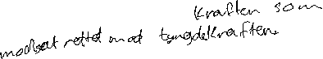

1. = 132 N

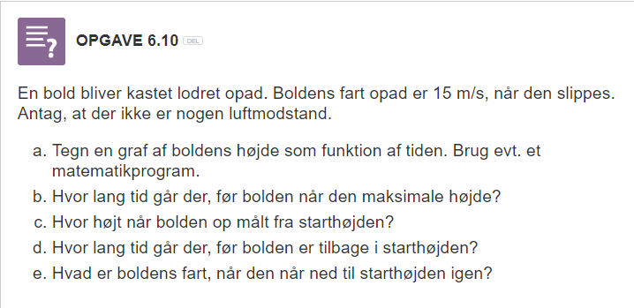

1. Jeg opstiller stedfunktionen ved at vedtage, at positiv retning er opad. Dermed er accelerationen negativ og begyndelseshastigheden er positiv. g lig 9,82m/s2, begyndelseshastigheden 15m/s og begyndelseshøjden

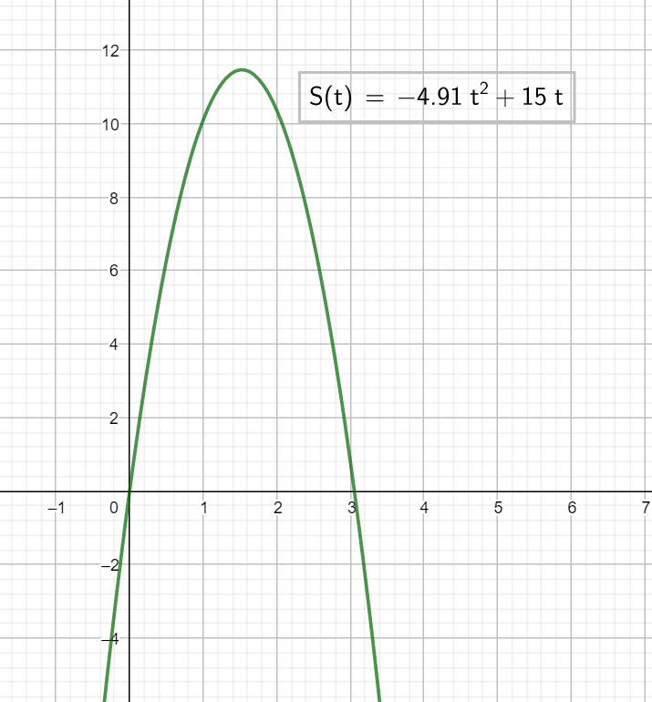

1. Ved at kigge på grafen, kan man se, at bolden når den maksimale højde når der går ca. 1,5 s
2. Det kan også aflæses af grafen, bolden når ca. 11,4 m højde
3. bolden er tilbage til starthøjde efter ca. 3 Sek
4. Vi bruger denne her formel:

*Ligningen løses for v_y vha. CAS-værktøjet WordMat.*

m/s

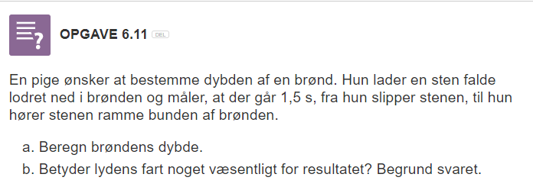

1. Der går ca. 1,5 sekunder inden pigen hører stenen rammer brønden:

*Ligningen løses for s vha. CAS-værktøjet WordMat.*

m

1. Ja, men masker I en dybere genstand end en brønd. Da vi ved at lyden tager tid til at når vores hører sanser. Så det er et spørgsmål om hvor dybt måler man.

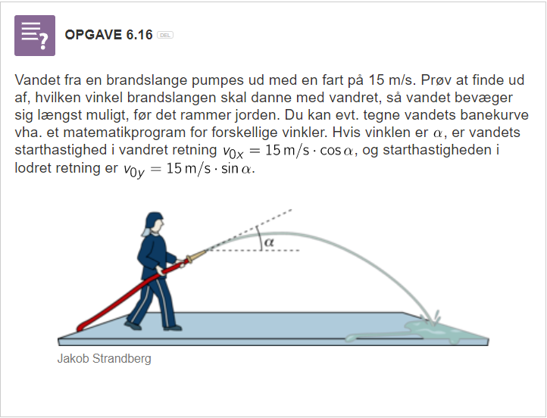

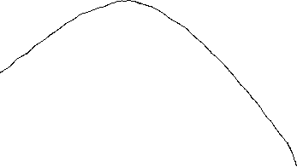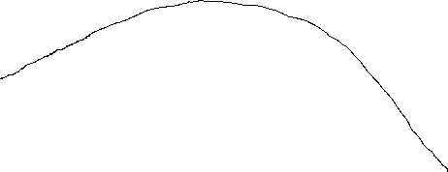

Vis der er tryk nok i slangen så den sidste vinkel der kan hjælpe med at vandet vandrer længst muligt er som vist med denne sorte streg.

Vi kan dog se hvis vinklen øges så vandets strøm vil miste energien og ikke nå så langt og hvis vinklen mindskes så der er ikke strækning nok til vandet.